东南大学校园地助学贷款申办流程

- 申请基本条件
1.具有中华人民共和国国籍，且持有中华人民共和国居民身份证；
2.具有完全民事行为能力（未成年人申请高校助学贷款须由其法定监护人书面同意）；
3.被我校正式录取的全日制研究生（含硕士研究生和博士研究生）或我校在读的研究生。
4.诚实守信，遵纪守法，无违法违纪行为；
5.学习刻苦，能够正常完成学业；
6.家庭经济困难，本人及其家庭所能获得的收入不足以支付在校期间完成学业所需的基本费用；
7.当年没有获得生源地信用助学贷款。
二、办理流程
1.拟申请校园地助学贷款研究生如实填写《东南大学家庭经济困难学生认定申请表》；
2.拟申请贷款研究生在9月13日前登录中国银行网银或者手机银行（APP），进行助学贷款申请。具体操作流程请关注微信公众号“中国银行江苏分行”《中国银行国家助学贷款线上申请全攻略！》；
3. 拟申请贷款研究生入学报到后并于9月13日前，登录研究生院学生服务系统（http://121.248.63.139/nstudent/），选择“个人信息”栏目内“学生助学贷款申请”，按照要求如实准确填写信息，后期会通过手机号码联系拟贷款研究生；

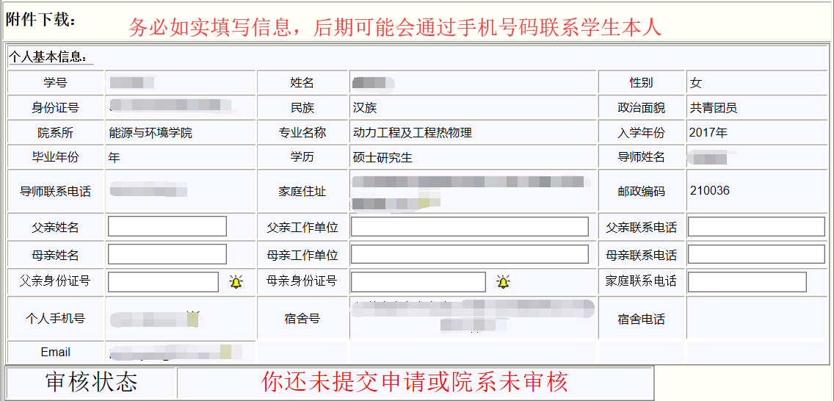
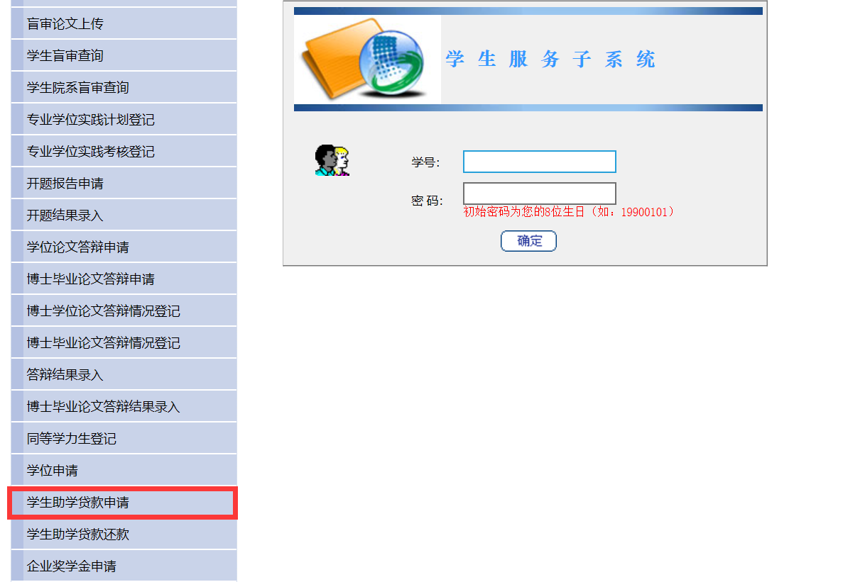
4.10月上旬，学校邀请中国银行助学贷款联系人讲解国家助学贷款年限、贷款利率、还款、征信等政策，并组织通过初审的拟贷款研究生进行校园地助学贷款签约，签约时拟贷款研究生需要提供相关材料，具体所需材料详见附件1;
5.11月下旬，中国银行完成拟贷款研究生贷款资格的终审，并将助学贷款转账至我校研究生助学贷款过渡账户；
6.12月中旬，学校根据要求对贷款学生的在校状态进行最终确认，将助学贷款发放至研究生的中国银行卡（在我校财务系统登记的中国银行卡）内，发放金额为贷款金额，学校不会提前扣减学费和住宿费，上述费用由研究生收到贷款后缴清。
三、联系人
中国银行南京城中支行 许 燕 025-58059820
东南大学研究生院 季俊烽 025-83795933
彭志越 025-83795966

附件1：
助学贷款签约需要提前准备的材料
- 拟贷款研究生的居民身份证或者户口本复印件（未成年人需提供法定监护人的有效身份证明和书面同意申请贷款的声明），已婚者须提供配偶身份证复印件（注：2019年秋学期起，不用再提供父母的身份证或者户口本复印件）；
- 学生如实填写《东南大学家庭经济困难学生认定申请表》，并签署“个人承诺”（注：2019年秋学期起，申请国家助学贷款不用再提供乡、镇、街道民政部门或县级教育行政部门出具的关于其家庭经济困难的证明原件或同类性质的证明材料）；
- 卡详细信息查询单：研究生持学校所发的中国银行借记卡及身份证在中国银行的任意网点打印；
- 拟贷款研究生（借款人）贷款申请书（可手写）。

拟贷款研究生填写《东南大学家庭经济困难学生认定申请表》

11月下旬，中国银行完成终审，将助学贷款放款到学校研究生助学贷款过渡户
12月学校将研究生助学贷款转至研究生账户，不扣减学费和住宿费，上述费用由研究生收到贷款后缴清
通过初审
入学后并在9月13日前，登录研究生院学生服务系统，进行学生助学贷款申请
拟贷款研究生登录中国银行网银或者手机银行（APP），进行申请
10月中旬，组织拟贷款研究生和中国银行签约

